**Homilie – Drieëndertigste zondag door het jaar – jaar C 17.11.2019** *Maleachi 3, 19-20a / 2 Tessalonicenzen 3, 7-12 / Lucas 21, 5-19*

Je moet je even voorstellen: mensen staan vol bewondering naar de tempel in Jeruzalem te kijken. De schoonheid en de grootsheid ervan doet hen duizelen. En wat zegt Jezus? *‘Maak je maar geen illusie. Er zal een tijd komen dat er geen steen op de andere gelaten zal worden.’* Wat een koude douche. De sfeer is helemaal weg. Wat bezielde Jezus om zo’n schrikbeeld aan zijn leerlingen voor te houden? Zo’n boodschap is toch voldoende om je alle vreugde en hoop te ontnemen? Moet Jezus dit nu echt doen? Blijkbaar wel. Hij wil de mensen met de twee voeten op de grond zetten. Want wij mensen hebben wel eens de neiging te gaan zweven en de realiteit niet meer onder ogen te zien. Mensen geraken overenthousiast van wat ze allemaal kunnen aan techniek, aan communicatie, aan internationale ontwikkelingen. Ze staan ervoor in bewondering.

Zoals de mensen in Jezus’ tijd vol bewondering stonden voor die prachtige tempel met zijn metersdikke muren, zo zijn er in onze tijd mensen die alles verwachten van wat ze zelf kunnen. Maar dat is een illusie. Kijken we maar om ons heen. Waar staan we met al ons kunnen? Wat met onze aarde die bedreigd is omdat haar natuurlijke rijkdommen opgeleefd worden en we haar draagkracht overschreden hebben? Is de geschiedenis van de volken geen aaneenschakeling van oorlogen, conflicten en hongersnoden? Gaan er niet meer en meer stemmen op dat we de grenzen bereikt hebben van de welvaartsstaat. Ook verenigingen en sociale verbanden staan onder zware druk door het individualisme van onze tijd.

Ik denk dat we niet veel moeite moeten doen om de beelden die Jezus in het evangelie gebruikt, op onze huidige samenleving te leggen. En we kunnen er pessimistisch van worden. Als gelovigen kunnen we ons de vraag stellen: ‘En waar is God in dit alles?’ Maar Jezus roept ons op standvastig te blijven in ons geloof. Heb vertrouwen, zegt Jezus. Want zo zal je altijd weer de moed vinden om te blijven kiezen voor het leven. Al lijkt alles te wankelen, Gods liefde en trouw wankelt nooit. Dat is het fundament waarop je kan bouwen. Dat is de boodschap die Jezus vandaag meegeeft.

Maar daar laat Hij het niet bij. Al stelt Jezus als een goed geneesheer vast dat de wereld ziek is, toch geeft Hij ons de remedie om hiermee om te gaan. Uit het evangelie van vandaag kunnen we twee tips halen.

Ten eerste: *‘Hoedt u voor valse profeten’*. Want al beloven ze je het paradijs op aarde of voorspellen ze de ondergang van de wereld, loop hen niet achterna en geloof hun woorden niet. Let op voor pessimisme dat alles opgeeft en als verloren beschouwt of jaag geen utopie na over een toekomst die eens zal komen, maar leef in het nu met zijn mooie en minder mooie kanten. Want hier en nu is het te doen.

En de tweede tip die Jezus geeft: *‘Laar u niet in verwarring brengen. God zal bij je zijn en je de weg blijven wijzen.’* Jezus heeft over die weg meermaals gesproken en die ook voorgeleefd. Wat er ook gebeurt, de opdracht om hongerigen eten te geen, naakten te kleden, zieken en eenzamen bezoeken…, die opdracht die Jezus ons eens gaf, verandert niet. Hij heeft ons een taak gegeven en ons gevraagd om waakzaam te zijn, nu Hij er niet is.

Paulus sluit zich in de tweede lezing aan bij die gedachte. We mogen niet passief toekijken. We zijn gemaakt naar het beeld van God die er altijd voor mensen is en zal zijn, we zijn geroepen om er voor anderen te zijn. Heel concreet, wat er ook gebeurt. Paus Franciscus daagt ons er regelmatig toe uit: wij christenen zijn geroepen om de straten van deze wereld in te trekken, de mensen tegemoet te gaan, naar zij die getekend zijn door geweld en machtsmisbruik, naar hen die speelbal zijn van de machten van deze wereld, die monddood gemaakt zijn of die worstelen met zichzelf. Om een stuk samen verder op weg te gaan.

Zo zal gerechtigheid genezing brengen, zal de gerechtigheid stralen in deze wereld, zoals we het de profeet Maleachi hoorden zeggen in de eerste lezing. Al het andere is van geen tel!

Ik heb nog één gedachte om te eindigen. Men vroeg eens aan Maarten Luther, de man van de reformatie, wat hij zou doen als hij wist dat morgen de wereld zou vergaan. *“Dan zou ik een appelboompje gaan planten”* zei hij. Hij bedoelde: je zult als christen altijd gericht blijven op de toekomst en je taak op deze aarde volbrengen, ook al is het niet gemakkelijk. En uiteraard moeten wij het lijden van zovele mensen op onze aarde ernstig nemen, en ons erdoor laten raken. Maar het gaat erom dat we blijven geloven en vertrouwen dat God ons draagt, dat God van ons houdt, dat God ons trouw blijft tot in de eindtijd en tot in zijn eeuwigheid.

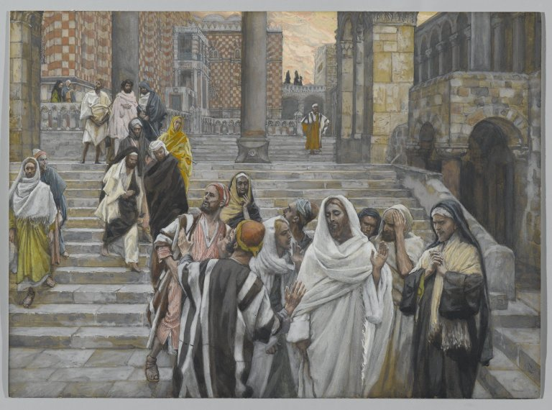

‘De leerlingen bewonderen de tempelgebouwen’, James Tissot, 1896, Brooklyn Museum, New York,  
Copyright: C. Leterme.

*Jan Verheyen – Lier.*

*33ste zondag door het jaar C – 17.11.2019*

*(Inspiratie: o.a. Homiletische suggesties bij de zondagse eucharistieviering, Jg. 49 nr. 6, oktober 2019 – jaar C)*